ТЕХНИЧЕСКИ УНИВЕРСИТЕТ – СОФИЯ

Мастиленоструйни принтери

Георги Станиславов Братков
Факултет: ФКСУ Група: 48 фак. № 121211006

Стилиян Тодоров Велинов
Факултет: ФКСУ Група: 48 фак. № 121211027

Мастиленоструйни принтери
Мастиленоструйното печатане е вид компютърно разпечатване, което прехвърля дигитално изображение върху хартия, пластмаса или друг материал. Мастиленоструйните принтери са най-често използваните и варират от малки, евтини модели до професионални машини, които струват хиляди долари. Устройството на този вид принтери е показано на фиг. 1.

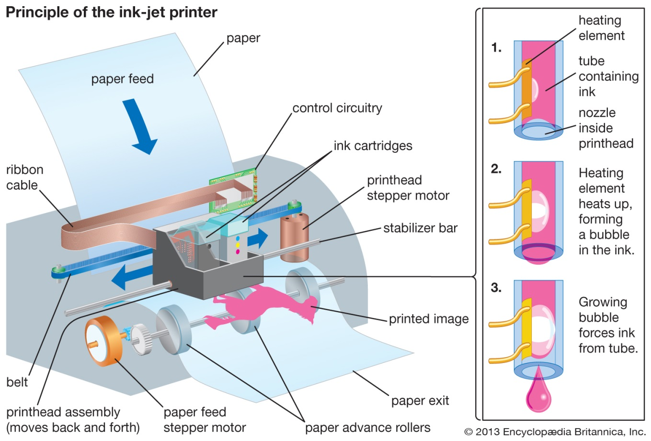
Устройство на принтера

фиг. 1
Принципът на действие на мастиленоструйния принтер е подобен на този на матричния. Общото е, че и при двата вида изображението върху носителя се формира от точки, а различното това, че при матричния се използва глава с игилички, а при мастиленоструйния – матрица, коята печата с течни мастила.
Частите на типичния мастиленоструен принтер включват:
- Глава (Print head) – Ядрото на мастиленоструйния принтер. Съдържа множество дюзи, които пръскат капчици мастило и по този начин формират изображението върху хартиения носител.
- Касети с мастило (Ink cartridges) – В зависимост от производителя, касетите за принтерите биват най-различни. Едни са с отделни черна и цветна касета, други с черно и цветни мастила в една касета, а трети, в които всеки цвят е в отделна касета. Касетите на някои принтери включват и самата глава на принтера.
- Стъпков мотор на главата (Print head stepper motor) – Стъпков мотор, който придвижва главата напред–назад по хартията. Някои принтери имат отделен мотор, който да придвижи главата в паркирано състояние, когато не се използва.
- Колан (Belt) – Чрез него се предава движението на стъпковия мотор към печатащата глава.
- Стабилизираща релса (Stabilizer bar) – Осигурява стабилност и прецизност на главата докато печата, като ограничава движенията ѝ, позволявайки ѝ да се движи единствено напред и назад.
- Конструктивно устройството за подаване на хартия (Paper tray/feeder) – установили са се две основни схеми, които се използват най-често. Всяка една от тях има своите предимства и недостатъци:
1. Схема, при която хартията се подава отгоре – изисква се достатъчно по обем пространство (отгоре на корпуса) за опериране с принтера. Ето защо, такива принтери са неудачни за вграждане в ниши с определена височина. Такава конструкция се използва при принтерите на Epson и Canon.
2. Схема, при която хартията се подава отдолу – такава схема на разположение е характерна за повечето мастиленоструйни принтери, произведени от Hewlett-Packard. Не се изисква допълнително място, което е недостатък при първата схема. Недостатъкът на тази схема е това, че тези принтерите заемат голяма площ на работната маса. Понякога това се компенсира с възможност за затваряне на приемащата и предаващата тавички за хартия, когато принтерът не се използва.
- Ролки (Rollers) – Изтеглят листа от отделението за хартия и ги придвижват в процеса на печатане.
- Стъпков мотор за подаване на хартия (Paper feed stepper motor) – Стъпков мотор, който задвижва ролките с постоянна скорост, осигурявайки равномерно печатане върху хартията.
- Захранващ блок (Power supply) – Докато ранните принтери често са били с външно захранване, повечето съвременни принтери имат включен в себе си трансформиращ блок, който осигурява необходимото им за работа напрежение.
- Управляваща схема (Control circuitry) – Малко на брой, но сложни интегрални схеми, изграждащи микрокомпютър вътре в принтера, които контролират всички механични аспекти на принтирането, като скорост на подаване на хартията, преместване на главата, управлението на главата и други. Също така и декодират постъпилата от компютъра към принтера информация.
- Лентов кабел (Ribbon cable) – Предава командите идващи от управляващата схема към главата на принтера.
- Интерфейсни портове (Interface port(s)) – Паралелният порт все още се ползва от много принтери, но повечето нови принтери ползват USB. Има малко принтери, които все още ползват серийния канал.

Ретроспекция
Концепцията за мастиленоструйно принтиране произхожда от 19 век, когато през 1867 г. Уилям Томсън патентова записващо устройство – Syphon recorder (фиг. 2). Принципът на сифоновото записващо устройство е инверсен на този на огледалния галванометър. При галванометъра малък магнит, способен да се върти свободно около оста си, е разположен в центъра на голяма намотка жица. При сифоновото записващо устройство малка намотка е разположена между полюсите на голям магнит. Когато през намотката протече ток, взаимодействието между електрическото и магнитното полета създава механична сила, действаща на намотката и която зависи от големината на тока. Мастиленият сифон е свързан с намотката, т.е. позицията, от която мастилото се разпределя върху хартията зависи от подадения ток. За да не може да повлияе на движението на намотката, самият сифон никога не докосва хартията.
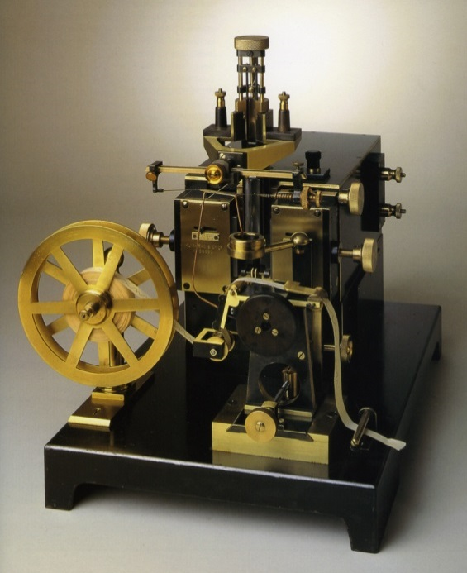
фиг.2
Но самата технологията на мастиленоструйното принтиране за първи път обширно се разработва през 50-те години на следващия век. Първият в света мастиленоструен принтер, е създаден през 1976 година. В края на 70-те години мастиленоструйните принтери, произвеждани основно от Epson, HP и Canon, можели да отпечатват и цифрови изображения, създадени от компютър.

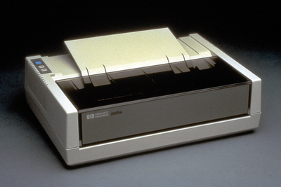
Видове мастиленоструйно принтиране

Капкоотделяне при поискване (Drop-on-demand)
Mожем да го разделим на два типа – термално и пиезоструйно.

Термален печат
Повечето потребители използват принтери базирани точно на този вид печатане. Термалният мастиленоструен процес е изобретен от инж. Итиро Ендо за Canon през 1977г. При него касетата се състои от множество мианиатюрни камери, всяка със собствен нагревател, изградени чрез фотолитография. Първоначално системата се намира в покой (фиг. 3).
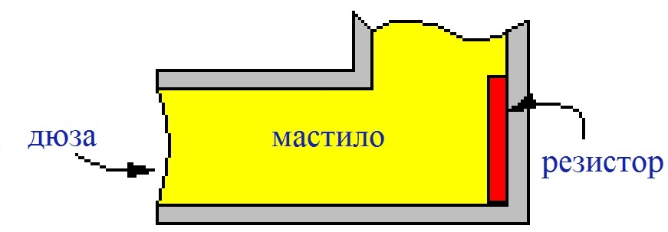фиг. 3
За да се извлече капка от всяка камера, през загряващия елемент се пропуска електрически импулс, което предизвика мигновено изпарение на мастилото от камерата, образувайки балонче (фиг.4).
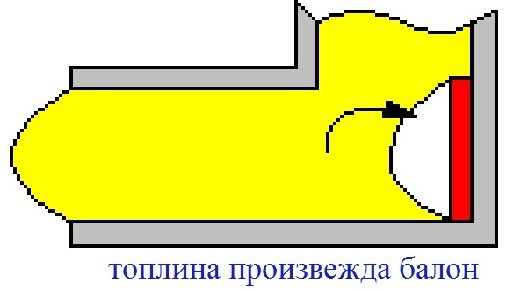фиг. 4
След това балонът увеличава размерите си (фиг. 5).
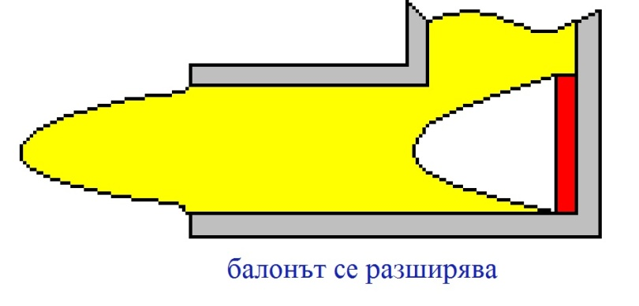фиг. 5
Това води до силно повишаване на налягането и капка мастило се изтласква към хартията (фиг.6).

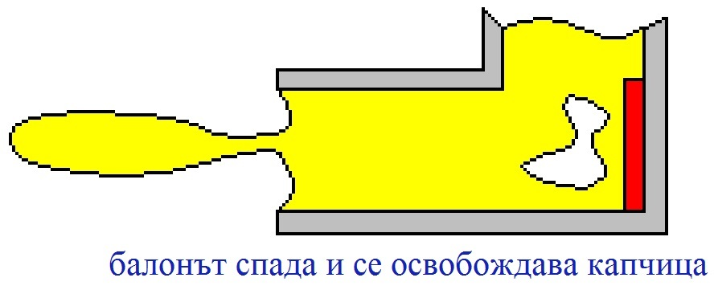 фиг. 6

Оттук идва търговското наименование на Canon – Bubble Jet. Повърхностното напрежение на мастилото, както и кондензацията и разширяването на изпареното мехурче, водят до изтеглянето на нова доза мастило в камерата през тясно каналче, свързано с мастилен резервоар (фиг. 7).
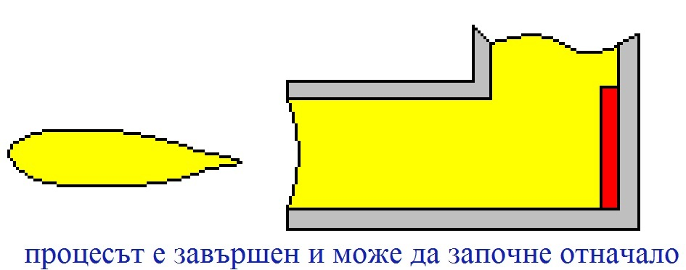 фиг.7
Използваните мастила са предимно на водна основа. Тъй като не са необходими специални материали, производствената стойност на печатащите глави обикновено е по-ниска, отколкото при другите мастиленоструйни технологии.

Пиезоструен печат
Повечето индустриални принтери и тези за комерсиални цели, както и някои потребителски (тези на Epson и Brother Industries) ползват пиезоелектричен материал на гърба на камерата с мастило вместо нагревател. Когато към пиезокристалът се подаде напрежение, той се деформира. Първоначално пиезокристалът се намира в състояние на покой (фиг. 8).

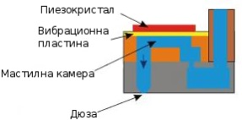фиг. 8
При подаване на напрежение към кристала той се деформира, като заедно с това деформира и вибрационната пластина. При това обемът на камерата се увеличава и постъпващото мастило запълва цялото пространство. В този момент се определя размерът на капката. Колкото по-силно се извива кристалът, толкова повече мастило постъпва в камерата и толкова по-голяма ще бъде изстрелваната капка (фиг. 9).

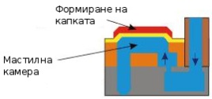 фиг. 9
Накрая на кристала се подава напрежение с обратен поляритет. Той се деформира в обратна посока, вследствие на което обемът на мастилената камера рязко се съкращава и капката се изстрелва (фиг. 10).

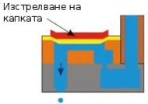фиг. 10
Непрекъснат печат
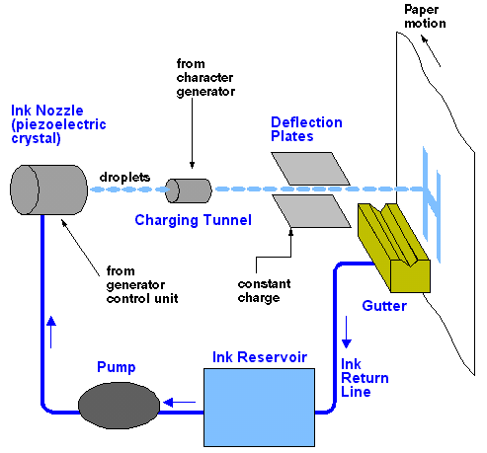фиг. 11
Името на метода произлиза от това, че постоянно се подава мастило със скорост, която се определя от модулатор. Патентът за този способ за печат принадлежи на Уилям Томсън от 1867. Технически процесът се реализира, като под налягане в дюзата на печатащата глава се подава мастило, което на изхода от дюзата се разбива на последователност от микрокапки, с обем няколко десетки pl. Това се извършва посредством пиезокристал (разположен в дюзата), който формира акустична вълна, с честота от порядъка на десетки kHz. Ако всички капки попадаха върху хартията, тя би била равномерно покрита със слой мастило. Ето защо някои от капките мастило получават заряд, след това чрез отклоняваща система заредените капчици се отклоняват от печатната повърхност и върху нея попадат само тези капки, които се изискват за изображението. Останалите се събират в контейнер, след което се връщат обратно в основния резервоар. С промяна на напрежението на електрическото поле на системата може да се управлява траекторията на капките. Те или попадат на хартията, или се улавят и се връщат в резервоара за мастило. Целият процес е илюстриран на фиг. 11. Едно от преимущестава на този печат е мастилото, което е електропроводимо. Имат и сложна система за рециркулация на мастилото, което предотвратява преразхода му. Скоростта на печат обаче е относително ниска, а разстоянието между дюзата на печатащата глава и повърхността, на която се създава изображението, е голямо. Огромен плюс на непрекъснатия печат е възможността да се получи отлично качество на цветните изображения. Но това става за сметка на бързодействието и експлоатационните разходи.

Видове мастила
Основния проблем при мастилата за мастиленоструйните принтери е конфликтът от нуждите те да бъдат едновременно трайни след като попаднат върху повърхността, но в същото време да се разпръскват лесно и да не засъхват преди да са нанесени. В мастиленоструйния печат се използват няколко вида мастила, всеки от които има своите предимства и недостатъци. Повечето принтери за обща употреба използват мастила на водна основа, като багрилно и пигментно мастило. Мастилата на водна основа главно се ползват от принтери с термален печат, тъй като техните глави изискват вода за да функционират. Повечето професионални принтери не ползват такива мастила, тъй като имат слаба водо- и UV устойчивост. Те изискват по-специални мастила, повечето от които изискват пиезоструйно печатане и честа поддръжка.

Багрилно мастило
Това е най-евтиното мастило, най-често намиращо употреба в монохромното принтиране. Въпреки това, то е налично в до десет цвята. Макар да е много евтино в сравнение с другите мастила, контрастът при печат е много висок. Основните му недостатъци са липсата на водоустойчивост, както и бавното му изсъхване.

Пигментно мастило
Основната съставка на това мастило са “volatile organic compounds” - органични химични съединения, които се изпаряват лесно дори при стайна темпрература. Цветът е постигнат чрез пигменти, за разлика от при багрилното, където се изполват багрила. Най-голямото предимство на този тип мастило е неговата трайност – отпечатаното няма да изсветлее и избледнее с времето. Водоустойчиво е, а скоростта му на изсъхване е до 100 пъти по-голяма от тази на багрилното мастило. В сравнение с него предлага по-висок контраст, но по-ниска яркост. Цената му е по-висока, но употребата му в домашните принтери е широко разпространена. Друг негов недостатък са изпаренията, които се отделят докато печата. От това и произлизат двата типа пигментни мастила – твърди и меки. Твърдите се използват за промишлени цели тъй като са много устойчиви, но изискват специални вентилирани помещения. За разлика от тях меките могат да се ползват навсякъде, но не предлагат същата издръжливост.

UV мастило
Съставени са главно от акрилни мономери. Комерсиалната употреба на UV мастила датира още от 1970 г. Формулата на мастилото е такава, че то да се променя от течност до втвърден филм почти мигновено след излагане на UV лъчение от ултравиолетова лампа. Поради това принтерите ползващи такова мастило имат живачна лампа, която облъчва напечатаното. За разлика от мастилата на водна основа (багрилното и пигментното) то не се изпарява от хартията. Бързото му изсъхване позволява завишена скорост на печат. Тъй като не засъхва в печатащата глава, проблеми с дюзите използващи UV мастило практически не се наблюдават. Друга положителна особеност е, че това мастило е безвредно за околната среда. Недостатъците са високата цена, необходимостта от специално и скъпо оборудване за неговата употреба, както и това, че UV мастилото е обемисто и придава релеф върху напечатаното от него, като върху еластични повърхности понякога дори се напуква. Поради това често се използва върху пластмаси, дърво и алуминий, където това не е проблем, а се търси максимална трайност и издържливост.

Изисквания към използваните мастила
Мастилата които се ползват при мастиленоструйното принтиране трябва да удовлетворяват следните условия:
- да бъдат съвместими с материала, от който е изработен печатащият механизъм;
- да не образуват отлагания в каналите и дюзите, както и да не се разслояват;
- да имат голям срок на годност;
- да притежават определена плътност, вискозитет и повърхностно напрежение при температури от 10 до 40°C;
- да не се явяват хабитат на бактерии и водорасли;
- да не съдържат отровни или канцерогенни вещества;
- да не са запалими
Изискванията за качеството на мастилото, за която и да е система за термопечат, са значително по-високи от тези, които ползват пиезоструйния печат. Принципът на функциониране и високата температура налагат използването на масила само на водна основа, тъй като мастилото изпълнява двойна функция, не само печата, а и охлажда главата. Освен това този тип мастило трябва да издържа на кратковременно загряване до 350°C.

Цветен печат
Цветните мастиленоструйни принтери формират изображенията, използвайки четири основни цвята, налагайки ги едни върху други.
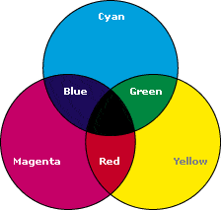
Цветовият модел, който използват мастиленоструйните принтери, е CMYK (Cyan – основно синьо, Magenta – виолетово, клонящо към червено, Yellow – жълто и K – Black, за черно. Буквата K се използва, за да се избегне объркването между blue (синьо) и black). Моделът СМYK се базира на свойството на печатарските мастила, отпечатани върху хартия, да поглъщат и отразяват различни части от видимия спектър. Когато бяла свeтлина осветява цветно изображение, отпечатано върху хартия, всяка мастилена точка поглъща съответната част от спектъра и отразява останалата към очите на наблюдателя. На теория чистите мастила с цветове циан(Cyan), магента(Magenta) и жълт(Yellow) би трябвало да произведат черен цвят, ако се припокрият. Но на практика полученият цвят е по скоро кафеникав. Затова там, където трябва да се получат области с чист черен цвят, вместо смес на трите цвята се ползва четвърти, черен цвят(black,K, Key ). Печатането на изображения върху хартия с ползването на тези четири основни цвята печатарските мастила се нарича четирицветен печат. Тъй като цветовете се формират чрез изваждане (subtraction) на част от спектъра на бялата светлина, те се наричат „субтрактивни”, а системата – субтрактивно смесване на цветовете. Стойността на всеки цветови елемент от CMYK системата е между 0% и 100%, където при 0% определеният цветови елемент не се възпроизвежда, а при 100% се възпроизвежда изцяло. Процентната стойност показва наситеността на дадения цветови елемент.
Пример:
• Бяло: C=0%, M=0%, Y=0%, K=0%;
• Червено: C=0%, M=100%, Y=100%, K=0%;
• Зелено: C=100%, M=0%, Y=100%, K=0%;
• Синьо: C=100%, M=100%, Y=0%, K=0%;
• Жълто: C=0%, M=0%, Y=100%, K=0%.
• Черно: За печат на черен цвят не се препоръчва използването на C=100%, M=100%, Y=100%, K=100%, защото това би довело до изпускането на всички цветове едновременно и хартията, върху която се печата, би се деформирала. Препоръчва се сумата от процентите да не надвишава 300%. За постигане на плътен черен цвят може да се използва C=60%, M=60%, Y=60%, K=100%. Принципът на действие на цветните мастиленоструйни принтери е същият както при черно-белите. Единствената разлика се състои в това, че при черно-белите мастиленоструйни принтери се използва само черна глава, а цветните освен черна, имат и цветна. В цветната глава отново са трите цвята на CMYK модела: жълт, магента и син.
Поради това, че е трудно да се постигнат бледи, но същевременно и наситени цветове, при някои принтери се използва не 4-цветовия CMYK модел, а 6-цветен. Това е CcMmYK, при когото чрез добавянето на по-светли версии на основното синьо и виолетовото този проблем бива решен.
Съществува и друг 6-цветен модел познат като CMYKOG разработен от Pantone и наречен още Hexachrome. При него освен основните четири цвята са добавени и оранжево и зелено, с цел да се постигне по-жизнена гама и по-голям цветови обхват. Въпреки двата допълнителни цвята, този цветови модел също се базира на принципа на субтрактивното смесване на цветовете.

Видове глави
Има две основни концепции в дизайна на мастиленоструйните глави: несменяеми и сменяеми. Всяка от тях има своите предимства и недостатъци.

Несменяеми глави
Философията на несменяемата глава осигурява вградена печатаща глава, която е проектирана да работи през целия експлоатационен период на принтера. Идеята е, че тъй като не е необходимо главата да се заменя всеки път когато мастилото се изчерпа, то разходите за консумативи ще бъдат по-ниски и самата глава може да бъде по-прецизна, в сравнение с евтина сменяема глава, която обикновено се нуждае от калибриране. От друга страна, ако несменяемата глава е повредена, подмяната на главата може да струва скъпо, дори ако отстраняването и подмяната на главата са възможни. Ако главата не може да бъде сменена, то ще се нуждаем от нов принтер.
Несменяемите глави са налични в потребителските продукти, но е по-вероятно да бъдат намерени в промишлените принтери от висок клас и в плотерите. Принтерите с несменяеми глави налични на потребителския пазар се произвеждат предимно от Epson и Canon. Hewlett-Packard също предлага няколко такива модела, като например HP OfficeJet Pro X576dw. Несменяемите глави които са предназначени за индустрията се произвеждат от: Kodak Versamark, Trident, Xaar, Spectra(Dimatix), Hitachi/Ricoh, HP Scitex, Brother, Konica Minolta, Seiko Epson и ToshibaTec(лиценз на Xaar).

Сменяеми глави
Философията на сменяемата глава включва печатаща глава която се предлага като част от сменяема касета с мастило. Всеки път когато касетата е изтощена, цялата касета с печатащата глава се заменя с нова. Това води до увеличаване на разходите за консумативи и прави по-трудно производството на много прецизни глави на разумна цена, но също означава, че повредена или запушена печатаща глава е само един малък проблем: потребителят може просто да си купи нова касета. Hewlett-Packard по традиция предпочитат сменяемите глави, както и Canon в техните ранни модели. Този тип производство може също да се разглежда като опит на производителите на принтери да спрат прозводството на касети-имитатори от страна на трети страни, тъй като тези кандидат-доставчици не са в състояние да произвеждат специализирани печатащи глави.
Междинният метод се състои от: сменяем мастилен резервоар свързан към сменяема глава, която се заменя рядко(може би на всеки десети резервоар). Голяма част от мастиленоструйните принтери на Hewlett-Packard използват тази настройка, със сменяема печатаща глава, при моделите си от по-нисък клас. Подобен подход е използван и от Kodak, където печатащата глава е предназначена за постоянна употреба, но въпреки това не е скъпа и може да бъде заменена от потребителя. В момента Canon използват (в повечето модели) сменяеми глави, които са предназначени да работят по време на целия жизнен цикъл на принтера, но могат да бъдат заменени в случай на запушване.

Дюзи
В сърцето на мастиленоструйния принтер е разположен голям брой дюзи с висока прецизност, които изтласкват мастилото върху хартията. Диаметърът им е около 10μm – около десета от диаметъра на човешки косъм. Обикновено един домашен принтер разполага с няколко хиляди дюзи, по няколко стотин за всеки цвят мастило. Размерът на всяка от тях е произведен с точност, по-висока от един микрометър, за да може да се постигне постоянен обем на капката, което е задължително за постигането на постоянна цветова наситеност на страницата. При комерсиалното производство на мастиленоструйни дюзи се използват няколко различни метода, включващи електроформиране, фотолитография, лазерна аблация и анизотропно ецване. Дюзите са подредени хоризонтално в една или повече колони и са разположени заедно върху подвижна глава, движеща се с висока скорост (обикновено над метър в секунда) по ширината на хартията. Те се намират на около милиметър от хартията, като скоростта на изтласкваното мастило варира между 5 и 10 m/s. В съвременните мастиленоструйни принтери размерът на капката е 1-2 pl, като колкото по-малка е тя, толкова по-добро ще е изображението. Мастилото се изтласква от дюзите, като върху течното мастило в резервоара се подаде импулс налягане. Двата основни метода за създаване на този импулс са термалното мехурче (thermal bubble) и употребата на пиезокристал.

Засъхване на мастилото

Основната причина за проблеми при мастиленоструйните принтери е засъхването на мастило в дюзите на печатащата глава. Най-често изсъхването се дължи на рядката употреба на устройството, която води до образуването на твърда маса, блокираща микроскопичните тунелчета за мастило. При повечето принтери решението е в покриването на дюзите с гумена капачка, когато принтерът не се използва. Този подход обаче не е ефикасен при внезапно изключване на захранването или когато няма добър контакт с предпазващата капачка. Добра практика е поне веднъж седмично да се пуска програма за почистване на дюзите – Nozzle Clean, Clean Print Head и др. Това води до малка загуба на мастило, която обаче ни спестява необходимостта от смяна на главата. За да се предотврати изсъхване на мастилото някои мастиленоструйни принтери разполагат и с навлажняващ главата механизъм. Често това не е отделно обособен елемент, който да подава разтворител към дюзите и да изпълнява тази функция. Обикновено дюзите на главата се навлажняват посредством самото мастило. Принтерът създава налягане едновременно във всичките дюзи на печатащата глава, в следствие на което избутва мастилото навън, като по този начин част от него навлиза в запушените канали на някои дюзи и частично размеква засъхналото. След това, по повърхността на дюзите преминава гумена почистваща пластина, която разстила влагата равномерно по печатащата глава, след което каналите се пречистват отново. Ако все пак засъхването не е било предотвратено или почистването след това е било невъзможно, консумативите за смяна струват почти колкото нов принтер.

Портове и интерфейси
Първоначално принтерите са се включвали към персоналния компютър, използвайки последователен порт RS-232. Обаче цената на такъв порт била доста висока, което създало пречка за потенциалните купувачи на принтери. С цел решаване на този проблем фирмата Centronics през 1976 г. разработва паралелен 8-битов интерфейс, LPT (принтерите се свързват към компютъра чрез 25-пинов женски D-тип конектор). Скоростта на предаване на данните е сравнително висока. Като правило LPT портовете се намират на задната страна на персоналния компютър. Този нов интерфейс се оказва не само много по-евтин, но и осигурява много по-голяма производителност (500Kbps вместо 20Kbps). Единственият му недостатък била относително неголямата дължина на съединяващия кабел, който за нормална работа не трябвало да превишава 1,8m (за последователния порт тази дължина била 25 m). Оттогава насетне паралелният интерфейс нееднократно е усъвършенстван. Други паралелни интерфейси са EPP – разширен паралелен порт и ECP – порт с увеличени възможности.
USB интерфейсът е признат за една от най-значителните иновации в света на компютърните портове, замествайки серийните, паралелните и многото други интерфейси за свързване, използвани преди това. Освен това, ако преди във всеки порт можело да се включи само едно устройство, то в един USB порт можем да включим 127. Тайната е в това, че всички USB устройства могат да се включат към компютъра във „верига“. Единствено правило, което трябва да се спазва при работа с USB, е последователността на включване да върви от най-производителните устройства като принтер, скенер, колонки, до най-бавните, клавиатури и мишки. Скоростта на първата версия на USB (към този стандарт се отнасят всички устройства, пуснат в продажба до края на 2000 г.) достигала до 12Mbps. Спецификацията на USB 2.0, приета през април 2000 г., увеличила скоростта на предаване на данните на 480Mbps. С USB 3.0 скоростта на трансфер става 5 Gbps. Всяка модификация е съвместима с предишната.

Интерфейс FireWire (IEEE1394)
Колкото и да е бърза и удобна схемата на USB, все пак съществуват устройства, изискващи още по-голяма скорост на предаване на данните. Пропусквателната способност на FireWire била търсената и все пак този вид портове не става масов.
Wireless - В днешно време все по разпространени стават и Wireless принтерите, които са особено удобни за ползване в офиси, където всеки компютър има достъп до принтера без нужда от каквато и да било кабелна връзка.

Характеристики
Типични характеристики на мастиленоструйните принтери са представени в табл. 1.

Характеристики на мастиленоструйни принтери | Стойности
Технология | Ink-jet или Bubble-jet
Скорост на печат  PPM (pages per minute) | 1 – 20 PPM
Разделителна способност  DPI (dots per inch) | 300 – 1 200 DPI
Копия (Оригиналът +) | 0
Месечно натоварване  PPM (pages per month) | 6 000 – 60 000 PPM
Цена [US $] | 30 – 3 000 $  За широкоформатни принтери до 19 000 $
Цена на страница [US ¢] | 3 - 30 ¢
табл. 1
Мастиленоструен, лазерен, матричен?
За да изберем най-добрия за нас принтер трябва да си отговорим на няколко въпроса:
- Къде ще го използваме – вкъщи, в офис, в печатница или другаде?
- Какво ще печатаме – документи, снимки, дискове?
- Колко ще печатаме – малко, средно, много?
- Колко ще ни струват консумативите – ще си купуваме оригинални нови или ще си зареждаме старите?

- Предимства на мастиленоструйните принтери:
  - ниска цена на устройството
  - висока резолюция на печат (печат на снимки с високо качество)
  - множество комбинации от цветове (печат на снимки с виско качество)
  - възможност за печат на фотохартия (получаваме снимки с качество на фотостудио)
  - възможност за печат на дебели хартии и картони
  - някои модели се предлагат с приставки за печат върху дискове
  - евтин печат при зареждане на касетите
  - възможност за използване на зареждаеми (зареждащи) касети и зареждане в домашни условия
- Недостатъци на мастиленоструйните принтери :
  - необходимост от постоянен печат – за да не засъхва мастилото трябва да печатаме поне веднъж седмично
  - ниска сигурност на отпечатъка – дори при използване на скъпи пигментни мастила при попадане на вода върху отпечатъка той се размазва
  - сравнително ниска скорост на печат (особено при високо качество)

- Предимства на лазерните принтери:
  - евтин печат при зареждане или рециклиране на касетите
  - бърз печат (до около 50 ppm (pages per minute))
  - качествен печат на документи
  - дълготрайност на отпечатъка
- Недостатъци на лазерните принтери :
  - относително ниска резолюция на печат (неподходяща при печат на снимки с фотографско качество)
  - невъзможност за зареждане и рециклиране на касетите в домашни или офис условия
  - висока цена

- Предимства на матричните принтери:
  - много евтин печат
  - печат на няколко копия едновременно (при използване на химизирана хартия)
  - висока надеждност – възможност за работа в индустриална и нестерилна среда

- Недостатъци на матричните принтери :
  - ниско качество на печат (печат само на текст и невъзможност за снимки)
  - бавен печат
  - ниска сигурност на отпечатъка – избледнява с времето
  - висока цена

Ако желаем принтер за домашна употреба се предполага че ще печатаме до около 500 страници на месец, не ни интересува висока скорост на печат и най-вероятно ще печатаме предимно снимки, по-рядко документи, понякога дискове и обложки за дискове. В такъв случай трябва да изберем мастиленоструйно или лазерно устройство от нисък клас. При избор на мастиленоструйно устройство, можем да зареждаме консумативите вкъщи, докато при лазерните устройства за зареждане и рециклиране на касетите е необходима специализирана техника и тряба да се използват услугите на специализираните в това фирми.
Ако желаем принтер за офис употреба се предполага че ще печатаме доста документи и бизнес графика, трябва ни висока скорост на печат, автоматичен двустранен печат, мрежова връзка за печат от много компютри едновременно.
В такъв случай трябва да изберем лазерно устройство от среден до висок клас или мастиленоструйно устройство от много висок клас . При избор на мастиленоструйно устройство, можем да закупим система за непрекъснато подаване на мастило (СНПМ), наричана още CISS система, за намаляване на разходите за печат. При лазерните устройства, за зареждане и рециклиране на касетите е необходима специализирана техника и тряба да се използват услугите на специализираните в това фирми.
Матричните принтери са за специализирана употреба, така че дилемата ни по-скоро ще бъде мастиленоструен или лазерен. За тях можем да обобщим:
Мастиленоструен принтер е по-добър вариант за нас ако:
  - печатаме относително малко (под 500 страници на месец)
  - нуждаем се от цветен печат
  - за нас скоростта няма значение
  - не си позволяваме да не ползваме принтера със седмици или месеци

Лазерен принтер е по-добър вариант за нас ако:
  - печатаме много (над 2 000 страници на месец)
  - нямаме нужда от цветен печат
  - скоростта на печат е от значение за работата ни

Сравнение между характеристиките на матричен, лазерен и мастиленоструен принтер е показано в табл. 2.
Видове и параметри | Матрични |  |  | Лазерни |  | Мастиленоструйни
 | 9-пинови |  | 24-пинови | чернобял | цветен | чернобял | цветен
Консумативи  (без хартия) [US ¢/стр. ] | 0.1 – 0.2 |  |  | 1 – 3 | 3 – 9 | 2 – 5 | 6 – 30
Качество/Резолюция/  [DPI] | 72/72  до  240/216 | 127/127  до  360/360 |  | 300/300 до 2 400/2 400 |  | 240/240 до 1 200/1 200
Копия (Оригиналът +) | 4 – 9 |  |  | 0 |  | 0
Ниво на шума | 49 – 58 dB(A) |  |  | 39 – 52 dB(A) |  | 45 – 55 dB(A)
Цена [US $] | 40 – 3 500 |  |  | 200 – 8 000 | 2 000 – 8 000 | 30 – 3 000
табл. 2
И ако все още се колебаем:
- Ще купим мастиленоструен принтер ако ни трябва за дома, с цветни възможности, приемливо качество за печат на под 500 страници месечно;
- Ще купим лазерен принтер ако качеството на печат е най-същественият критерий за нашите приложения;
- Ще купим матричен принтер ако ще печатаме много документи и „цената на страница” е основен критерий при избора ни;

Списък на използваната литература
http://en.wikipedia.org/wiki/Inkjet_printing
http://bg.wikipedia.org/wiki/%D0%9F%D1%80%D0%B8%D0%BD%D1%82%D0%B5%D1%80
http://carrietaphoto.wordpress.com/2010/08/21/first-digital-camera-recorded-onto-cassettes-what-first-apple-digital-printers-and-photoshop/
http://mimech.com/printers/bg/inkjet-printer-technology.asp
http://www.image-specialists.com/ink_int_injet_printer.aspx
http://en.wikipedia.org/wiki/Color_printing
http://www.ehow.com/list_6063821_types-inkjet-ink.html
http://www.pcmag.com/encyclopedia/term/58062/inkjet-printer
http://computer.howstuffworks.com/inkjet-printer2.htm
http://kaizan28.hubpages.com/hub/Types-of-printer-interfaces
http://www.iit.net-bg.info/Uroc/UrokPrinter1.htm
http://www.printeri.com/review.php
http://www.printerforum.eu/viewtopic.php?f=34&t=7

